Wielkanocne słodycze od Goplany i Solidarności
Z okazji zbliżających się Świąt Wielkanocnych marki Goplana i Solidarność wprowadziły do swojej oferty specjalną edycję słodyczy.

Goplana i Solidarność przygotowały wspólną wielkanocną ofertę słodyczy, którą tworzy szeroki wachlarz produktów o silnej pozycji rynkowej w opakowaniach z wiosenno – świąteczną szatą graficzną. Propozycja obejmuje wyśmienite czekolady, praliny, czekoladki, galaretki oraz produkty skierowane do najmłodszych konsumentów.
W wielkanocnej ofercie znajdują się popularne czekolady: Oryginalna Mleczna, Klasyczna Gorzka, a także nowości – Oryginalna Mleczna z fistaszkami, Oryginalna Mleczna z rodzynkami i Klasyczna Gorzka z bakaliami. Bogato w niej reprezentowane są praliny i czekoladki: z likierami, wiśnią, rodzynkami, kandyzowaną śliwką, aksamitnymi kremami i mleczne. A wśród nich: Śliwka Nałęczowska, Liqueurs & Vodka, Wiśnie w Likierze, L’ Amour, Czekoladowe Tajemnice, Czekoladki z klasą Pistachio, ChocoChoco oraz Złota Malaga.

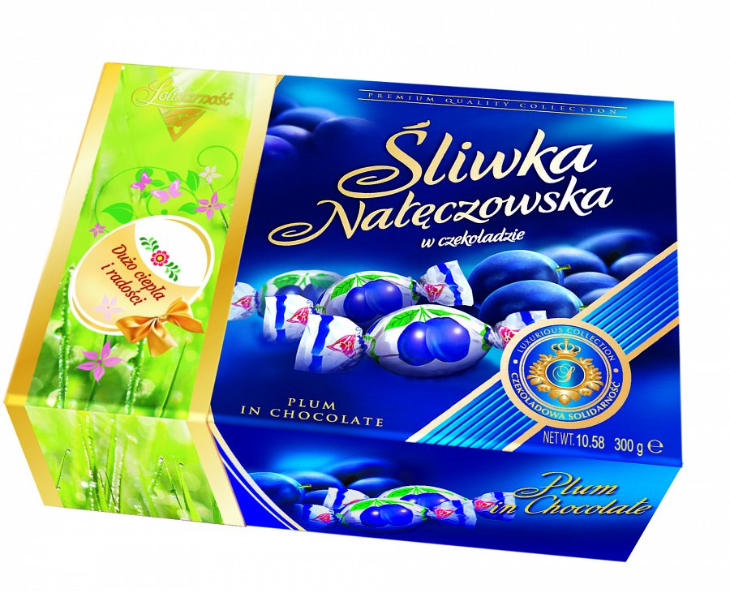
Z myślą o najmłodszych konsumentach powstały figurki świąteczne oblane czekoladą Goplana. To jedyne na rynku figurki z nadzieniem karmelowym, które kształtem i grafiką nawiązują do symboli Wielkanocy – baranka i zająca. Kolejną propozycję stanowią galaretki. Ich miłośnicy mają do wyboru: Galaretki wiosenne, będące mieszanką galaretek owocowych, owocowe z nadzieniem Jolly baby i Jolly baby Tropical, w czekoladzie Mella o smaku pomarańczowym, cytrynowym, wiśniowym i czarnej porzeczki. Ofertę świąteczną uzupełniają ciastka Jeżyki, pianki Rajskie Mleczko o smaku waniliowym oraz cukierki Mieszanka Teatralna.
Z różnorodnej gamy produktów każdy konsument znajdzie słodycze odpowiednie dla siebie i adekwatne do zasobności portfela. Wielkanocne słodycze od Goplany i Solidarności sprawdzą się jako znakomite smakołyki na świąteczny stół oraz upominki dla najbliższych. Produkty są dostępne w formie bombonierek, torebek, kartoników, tabliczek, figurek, jak również na wagę. Wsparciem sprzedaży dla handlowców są specjalne standy, umożliwiające budowanie modułów ekspozycyjnych.
Goplana i Solidarność to dwie silne, uzupełniające się, polskie marki z długą tradycją i bogatą ofertą słodyczy. Specjalnością Goplany jest czekolada, z której wydobywa to, co w niej najbardziej magiczne. Solidarność uznanie konsumentów zdobyła dzięki czekoladowym pralinom, które w zaskakujący sposób łączą różnorodne nadzienia, smaki i faktury. Razem dostarczają słodkiej przyjemności oraz radości na każdą okazję.

